Clustering
312112009

Hierarchical Clustering
可以發現其實Hierarchical Clustering分類的結果跟Original data差不多
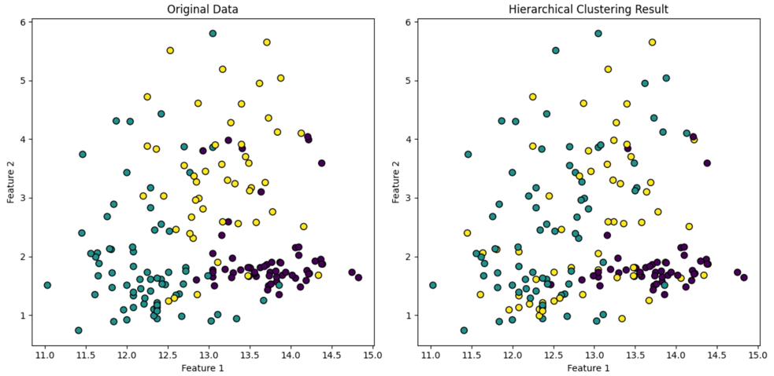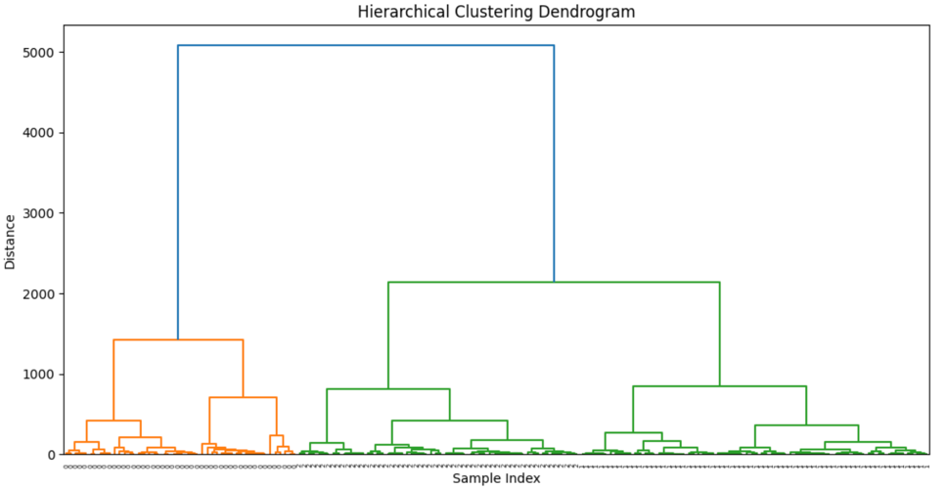

Agglomerative Clustering
可以發現其實Agglomerative Clustering分類的結果跟Original data差不多
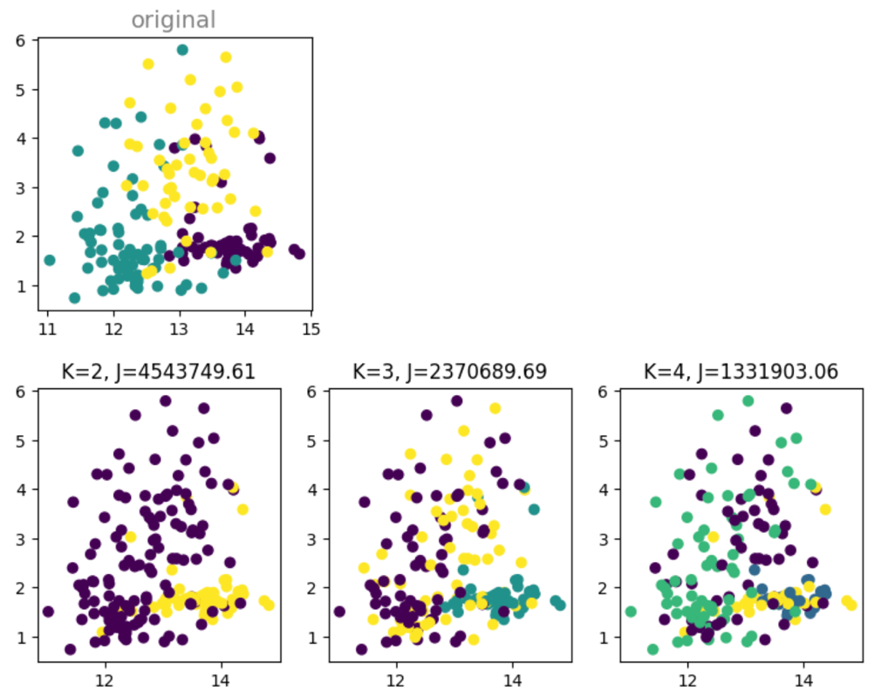
只看Alcohol和Malicacid，可以發現它們分群分得還不錯，也就是代表在13個feature裡面有一些無用資訊會影響分群
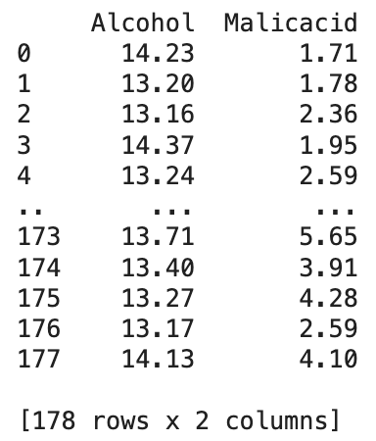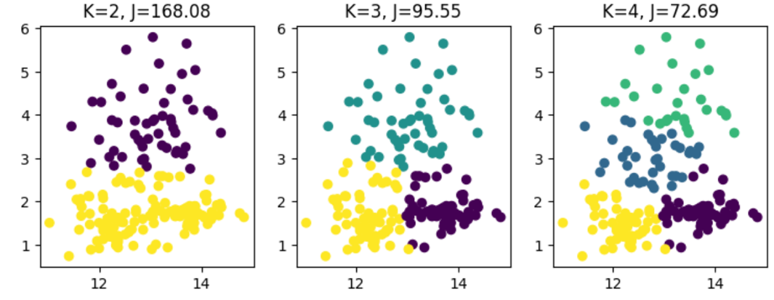
Normalize後的分群有分得稍微好一點
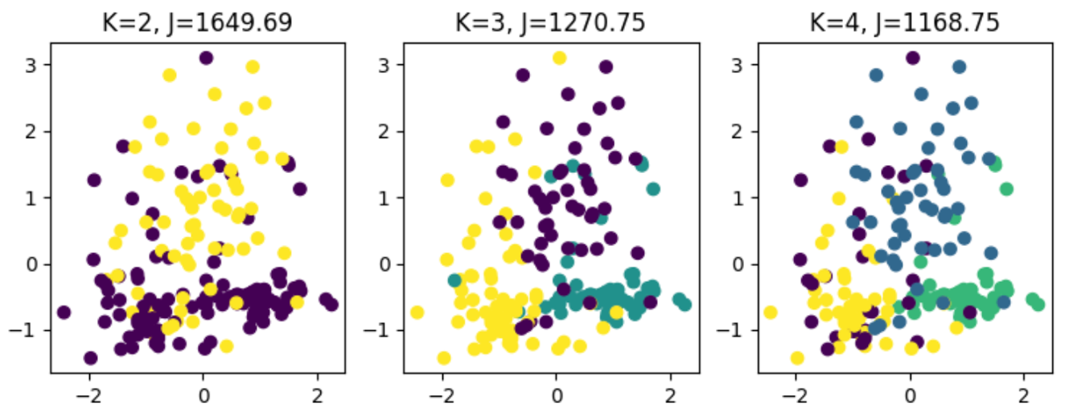

找最佳K值：Elbow Method / Average Silhouette Method
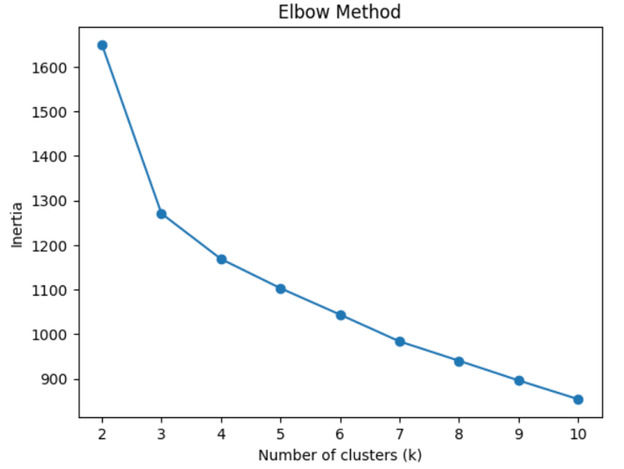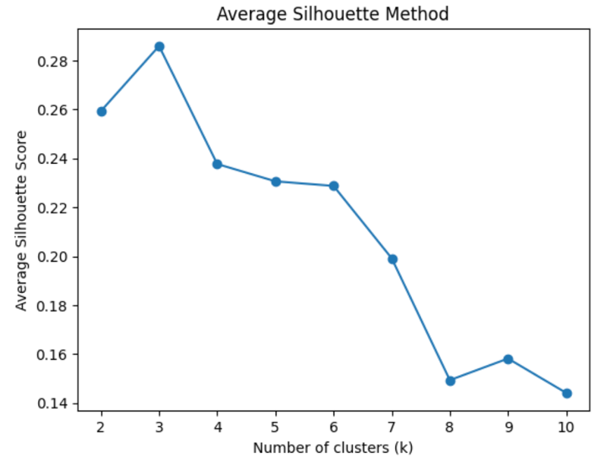
Elbow Method：隨著 k 值的增加，聚類的效果（比如集群內平方和）通常會迅速下降，直到某一個 k 值後下降的速率急劇減緩，形成類似彎肘的形狀。該「彎肘點」所對應的 k 值就是最佳的聚類數量，在這邊則是3的位置，所以當k=3時分類會分得最好
Average Silhouette Method：通過計算不同 k 值下的平均輪廓系數，來幫助選擇最佳的聚類數量。通常情況下，平均輪廓系數越接近 1，表示聚類效果越好，在這邊則是3的位置，所以當k=3時分類會分得最好

FCM
FCM (Fuzzy C-Means) 模型是一種基於模糊理論的聚類演算法，用於將資料點分組成不同的類別。它是C-Means聚類演算法的一種擴展，適用於那些具有模糊性質的資料集，即資料點可能屬於多個不同的類別，而不是嚴格地屬於某一個類別。
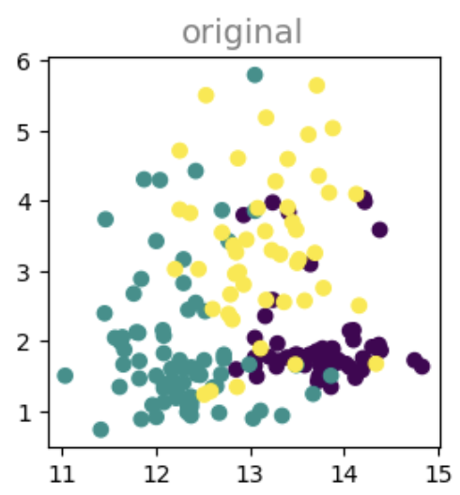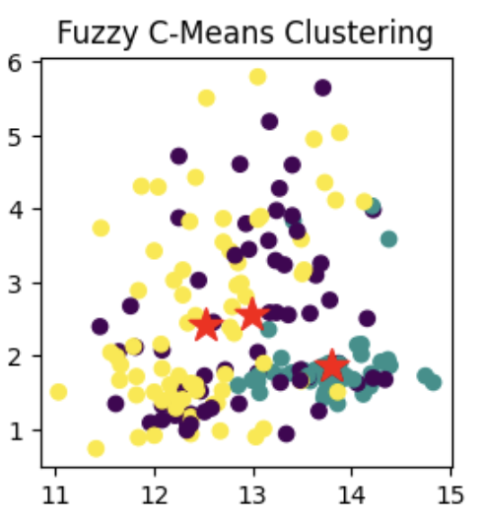
自組織映射（Self-Organizing Maps，SOM），也稱為 Kohonen 網絡，是一種用於將高維資料映射到低維空間的無監督學習神經網絡算法。它通常用於對高維資料進行聚類、可視化和特徵提取。
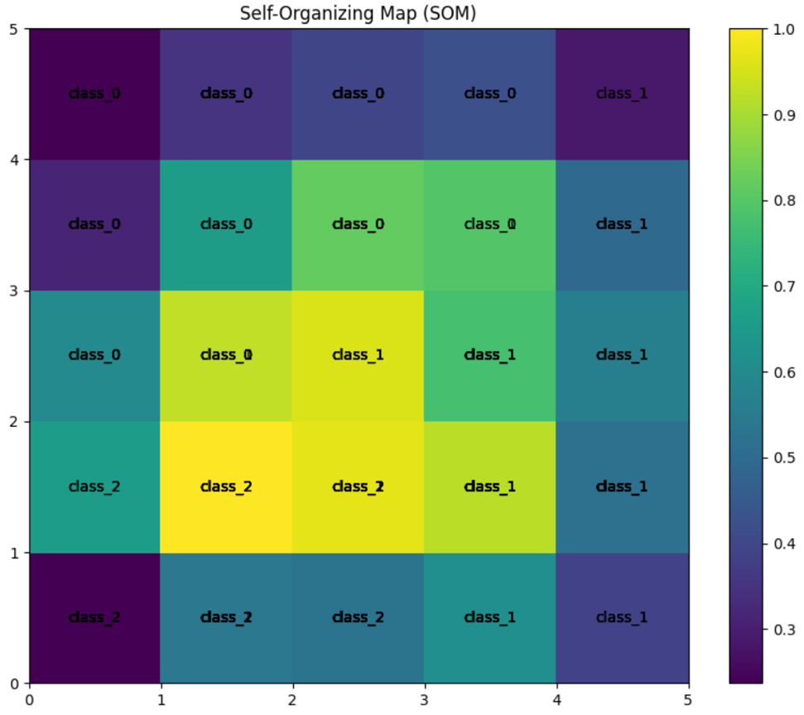

雙聚類（BiClustering）: 同時識別資料集中的行聚類和列聚類，從而找到資料集的子集，其中行和列具有類似的特徵
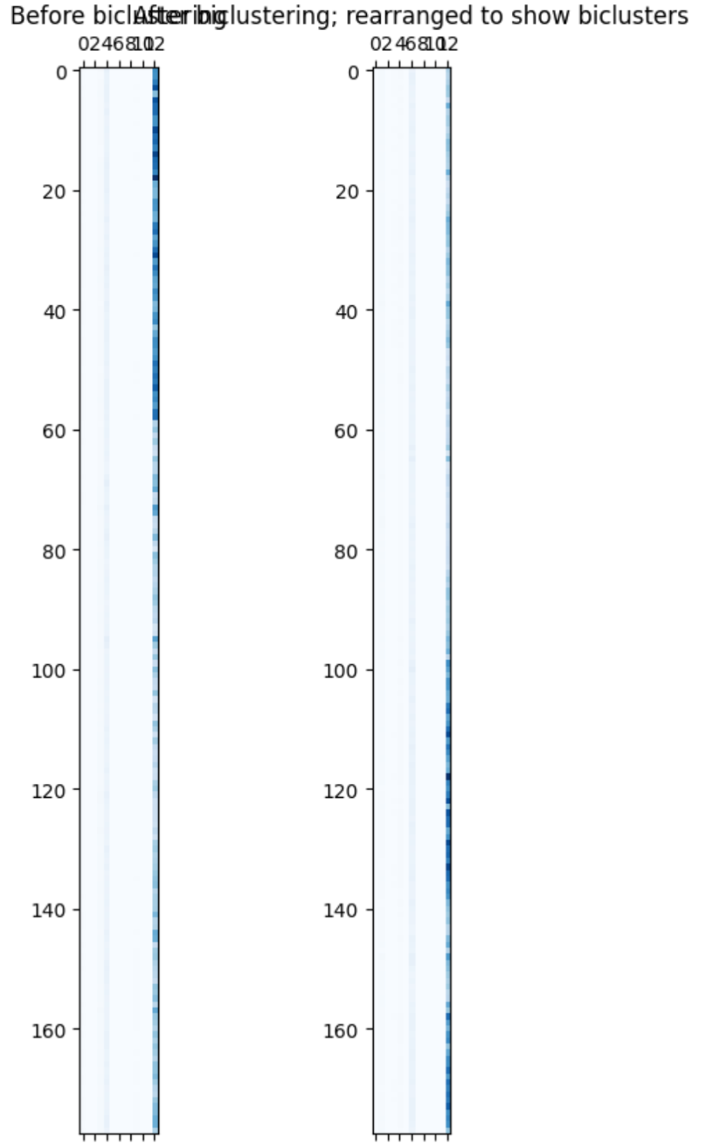

mean squared residue score (H) 是一種用於衡量聚類質量的指標，通常用於評估叢聚分析的性能
